

政 策 保 障
1、投资分析：协助您指定精确投资分析，提交给您投资整体预算及可行性分析报告。
2、活动支持：各级代理商在经营过程中典型的销售经营活动，公司予以指导。
3、配送支持：按照代理商要求实施物流配送货物。
4、市场开发支持：
（1）如合作者需要公司给予营销策划支持，公司会根据代理商自身和当地实际情况提供相应的营销策划方案，并提供培训资料；
（2）我们会根据代理商所做的产品将按年度、季度向经销商提供最新的行业分析和整体策划方案。
（3）统一的网络营销、广告宣传、形象宣传平台。
5、技术支持
（1）公司配备专业的售后人员和技术人员，提供相应的技术和售后服务；
（2）公司提供免费的互联网服务平台. 网络：www.lynpt.com 微信：lyrongji 安卓客户端：http://d.ps.cn/d/LB!8a2YW
（3）公司可以根据代理商的需求培训技术人员。建立管理、生产、销售等各个环节的计算机终端网络，实现了内部资源共享和网络化管理。

产 品 优 势

一、技术创新优势：
1、防漏不怕扎，有效降低爆胎几率：轮胎升级能让直径6毫米以下，长度不超过8厘米的利器刺入并拔出，能迅速自补，达到不漏气免修补的效果。
2、延长轮胎使用寿命：普通轮胎由于被扎，反复修补拆装，实际使用寿命将大打折扣，通过轮胎升级后，被扎不需要修补，能有效解决以上弊端。
3、驾驶无忧，安全省心：不再因为换胎耽误时间，提高行车安全度，省心省力又省钱。
二、市场优势：
随着我国经济社会的快速发展，汽车已经走进了千家万户，根据公安部的统计截止2014年底全国有2.56亿辆机动车，并且以每年25%的速度在增长，未来5年中国将成为全球第一汽车及汽车用品市场，如果按照目前我国汽车总保有量3.57亿辆来计算，每年汽车轮胎市场份额将突破千亿。
多型号、全方位配发给合作伙伴。与同品牌同规格的防爆轮胎相比,我们升级的轮胎价格更低,性能更优。
三、产品优势：
1、降低噪音，增强减震：能够有效地吸收冲击力，比充气轮胎更能缓解冲击力，减少车辆高速行驶时产生的噪音，提高驾驶舒适性。
2、自封式防扎防漏防爆安全轮胎能够抵制轮胎高速运转下的热集结现象，吸收崎岖地形环境下的冲击并耐尖利物体的穿刺。
3、自封式防漏防爆安全轮胎，用自封高分子胶生成的自封层薄，粘接力强，具有物理性能好，形变恢复快，在高低温-40℃—120℃范围内不脱胶和流胶，动平衡性能稳定等优点。
四、管理服务优势：
九大统一管理体系:统一的产品价格、广告宣传、销售服务、经营理念、网络管理平台、品牌形象、网络物流配送、网络货源配置、目标管理
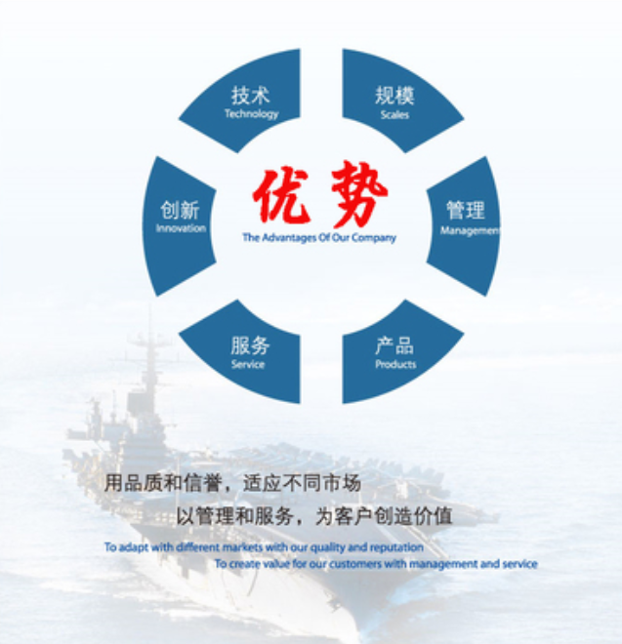

代 理 政 策

耐普特所有设备均为产销一条龙，让代理商的投资最小化，利润最大化，价格最优化，“三最”是最具市场竞争力的优势。设备、原料实行国家三包，保姆式售后服务！
严格区域保护政策，真正无竞争经营！耐普特对各区域严格实行商圈保护，同一区域仅限一名代理商，避免同业竞争，真正独门生意。代理商享有所在区域的自主招商权，区域经营垄断权。
洛阳耐普特新材料安全升级机构本着树立品牌形象，提升品牌价值，与投资者双赢的理念，在全国各地有选择的扶持一些品牌展示店，“耐普特”人竭诚欢迎您货比三家，实地考察。
简单的说：您只要购买一台设备，就可以使用耐普特品牌，在您当地开一家耐普特轮胎防爆防漏升级的店铺了，总部上门免费提供技术传授，设备安装调试，员工培训及完善的售后服务，更重要的是您有所在地区的代理优先选择权。
耐普特区域代理经营体系：
1、九个统一
统一的产品价格 统一的广告宣传
统一的销售服务 统一的经营理念
统一的网络管理平台 统一的品牌形象
统一的网络物流配送 统一的网络货源配置
统一的目标管理
2、加盟条件：
（1）代理商具有良好的行业技术、行业经营销售渠道；
（2）具备与公司相匹配的网络销售平台；
（3）具备相关专业的技术人员和销售人员；
（4）具有一定的经济实力和行业信誉度。
3、选择区域代理程序：
(1)完整、详细填写代理商申请表发至邮箱lyrongji@126.com ；
(2)收到申请表后， 初选代理商，如果审核通过，将根据申请表中的e-mail地址进行回复；
(3)邀请来我公司考察见面交流；
(4)将公司营业执照复印件、税务登记证复印件、法人身份证复印件，以扫描的方式传给我公司；
(5)签订代理合同；
(6)授予经销牌及证书；
(7)代理商培训；
(8)开展工作。
4、合作方案：

耐普特所有设备均为产销一条龙，让代理商的投资最小化，利润最大化，价格底线是最具市场竞争力的优势。设备质量实行国家三包，保姆式售后服务！ 中国人保承保产品责任险，确保您经营无忧。
严格区域保护政策，真正无竞争经营！项目A（轮胎升级技术）+B（喷涂设备）+C(网络OA办公软件)+D（享受各级代理原料返点）套餐，十万元搞定。
耐普特对各区域严格实行商圈保护，同一区域仅限一名代理商，避免同业竞争，真正独门生意。代理商享有所在区域的自主招商权，区域经营垄断权。
方案A：代理型
代理级别 | 代理费 | NPT-RJCL高分子纳米自封胶 | 原料价格/设备价格
省、直辖市代理及VIP客户 | 面议（VIP客户免收代理费） | 200吨/年 | 按照加盟条约执行
省会城市代理 | 面议 | 50吨/年 | 按照加盟条约执行
地级代理 | 面议 | 30吨/年 | 按照加盟条约执行
市县级代理 | 面议 | 20吨/年 | 按照加盟条约执行
县级代理 | 面议 | 10吨/年 | 按照加盟条约执行
注：代理商自己发展的下级代理（加盟），自主定价收取，自主配发赠品物料。

方案B：加盟及VIP客户
耐普特轮胎安全升级机构本着树立品牌形象，提升品牌价值，与投资者双赢的理念，在全国各地有选择的扶持一些品牌展示店，“耐普特”人竭诚欢迎您货比三家，实地考察。
1、总部不下放代理权，不收取任何加盟费用，降低投资风险，减轻资金压力。项目A（轮胎升级技术）+B（喷涂设备）+C(网络OA办公软件)+D（享受各级代理原料返点）套餐，十万元搞定。
2、针对加盟商所在区域，制定营销板块。设立板块区域保护，划定区域范围，确保区域加盟商利益。
3.大型VIP客户，流水线设备及原料价格面议。
简单的说：您只要购买一台设备，就可以终身使用耐普特品牌，在您当地开一家耐普特轮胎防爆防漏升级的店铺了，总部上门免费提供技术传授，设备安装调试，员工培训及完善的售后服务，更重要的是您有所在地区的代理优先选择权。
我们将以诚信作担保，以雄厚的核心技术作保证，以一流的售后作保障，一个有前景的项目，宁愿明明白白放弃，也不要糊里糊涂错过。

合作优势
市场空间巨大，先入为主！
目前我国轮胎安全升级行业还处于起步阶段，未来10年是利润极度膨胀的黄金10年，面对如此空缺的市场，利润无法估量。相比于同品牌轮胎，我们的正品进口落地胎，在价格空间上更有优势，竞争力更强。
李嘉诚先生说：当一个行业只有5%的人知道，你就赶紧行动吧。当50%的人知道，你就看别人行动吧。所以，当行业发展到相对成熟阶段，早一步行动的你已是富翁！一站式服务，快速出击，快速赚钱！
我们知道时间就是金钱，所以代理耐普特，您完全不用担心各种麻烦事，从设备到技术、从市场开发到设备配送，一站式服务，全部高效复制，签约到开业只需五天时间，祝您快速抢占市场，快速赚钱。全程指导、直至成功，超省心！
面对如此巨大的市场，耐普特为各级代理商做好了全方位的准备，从代理到开业再到营销和售后，总部全程指导，只为让您迅速打开市场，全力助您抢占财富第一线，直至成功！厂家直销，产品三包，保姆式售后服务！
耐普特所有设备均为厂价直销，价格底线是最具市场竞争力的优势。设备享受国家三包政策，确保您经营无忧，全程享受保姆式售后服务！
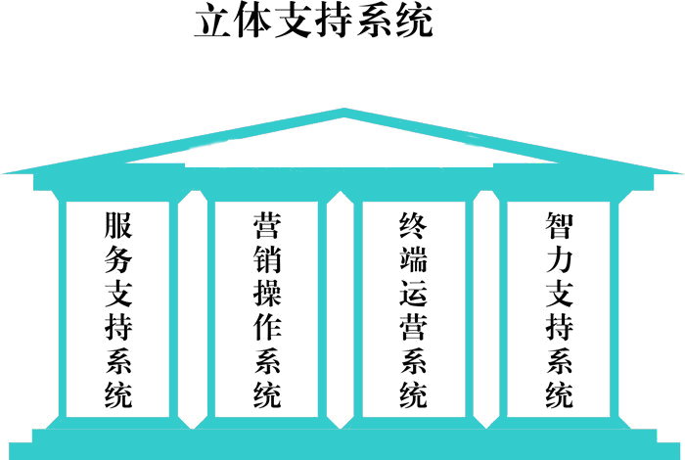
加盟合同书
甲方：洛阳耐普特新材料科技有限公司
乙方：
签署地：洛阳市王城大道与古城路交叉口盛唐至尊20号楼1单元1811室
为共同拓展甲方销售市场，促进产品销售，提高服务水平，经甲、乙双方共同协商，签订此合同书，条款如下：
第一条 权利与义务
甲方同意乙方在 省 市 区（县）建立加盟店，经销甲方 NPT-RJCL高分子纳米自封胶。
一、双方的权利和义务：
1、甲方的权利与义务：
（1）为确保加盟经营体系的统一性，甲方将对乙方的经营活动进行监督检查，对经营中出现的偏差、违规等予以纠正和限期改正。如有侵犯甲方权益，破坏加盟经营体系的行为，将令其停业整顿或终止其加盟资格。
（2）如果国家政策和市场形势发生重大变化，甲方保留对经营方针、市场计划、运作规则、产品结构、产品价格等做相应调整的权利。
二、乙方的权利和义务
1、严格按照国家规定的法律、法规从事经营活动，承担经营活动中的一切法律责任和经营管理责任。
2、维护甲方形象,不得做超出甲方宣传内容的虚假宣传。
3、必须保证从公司统一进货，按公司统一价格销售产品。
4、必须保证不在店铺销售甲方产品以外的其它同类产品。
5、如乙方在本市变更营业地址，须提前向甲方提交变更申请，甲方按新建加盟店程序审查批准后方可变更。如异地变更需重新办理审批手续。
6、所有甲方产品和甲方有关的企业标识，均属甲方拥有。未经甲方书面许可，乙方不得注册甲方名称和甲方的任何企业标识、产品标识，亦不得使用甲方提供的标识用于本协议以外的任何交易。
7、乙方需积极热情地做好升级咨询服务和产品零售服务，建立消费档案，并向甲方报备消费档案。
第二条 加盟条件
1、乙方一次性支付甲方_拾万元__元人民币，作为加盟费用(其中包括：轮胎升级技术、喷涂设备、网络OA办公软件)，自协议签订当日一次付清。
2、乙方以VIP客户的价格从甲方购入原材料。乙方享有按附表项目获得价格返点的权力。
第三条 加盟资格终止
一、自愿终止
1、乙方自合同签订之日起15天内，因经营困难无法继续营业，可向甲方书面申请自愿终止加盟资格。
2、未经甲方书面同意，乙方不得转让加盟权。
二、非自愿终止
乙方发生下列情况之一时，甲方有权终止其加盟资格：
1、从事违法经营或做出有损甲方声誉和利益的行为。
2、严重违反加盟合同条款或甲方的其它规定。
3、遇有不可抗拒因素、自然灾害导致无法经营。
第四条、法律及讼诉
1、本协议所有附件均构成本协议的主要部分；
2、双方因覆行协议所发生的一切协议本身的争议，应本着友好的原则解决
3、若协商不一致，双方可就争议事向协议覆行地人民法院提出诉讼；
4、合同中未尽事宜，由双方协商解决。通过协商不能解决或者一方拒绝协商时，可诉请本合同签署地人民法院裁决。
第五条、本协议一式两份，甲、乙双方各执一份，自双方签字即日起生效。
甲方（盖章）： 乙方（盖章）：
代表签字： 代表签字：
时间： 时间：
代理合同书
甲方：洛阳耐普特新材料科技有限公司
乙方：
签署地：
为共同拓展销售市场，促进产品销售，甲、乙双方经友好协商，本着互利互惠的原则，签订此合同书，条款如下：
第一条：代理权的授予
1、甲方授予乙方代理区域为______省 市_________区（县）代理甲方NPT-RJCL高分子纳米自封胶。时间从______年______月______日起至______年______月_____日止，有效期壹年。
2、合同期满乙方应提前1个月以书面形式提出续约申请，在同等情况下，甲方可优先考虑乙方续约申请。
第二条：双方的权利与义务
一、甲方的权利与义务：
1、甲方向乙方提供具有良好市场前景和市场竞争力、性能可靠的产品。
2、甲方有权要求乙方共同维护市场秩序。若乙方确实违反合同规定，破坏秩序，甲方有权做出直至取消乙方的授权销售代理商权利的处罚决定。
3、甲方应在公司网站上显著位置宣传乙方的代理地位，向客户说明乙方的联系方式。
4、在乙方作为甲方产品销售代理商的合作期间，甲方不应建立第二家经销代理商。
5、甲方提供乙方所需的技术支持工作以及乙方在产品销售中所需的支持工作。如有侵犯甲方权益，破坏代理经营体系的行为，将令其停业整顿或终止乙方的代理资格。
6、如果国家政策和市场形势发生重大变化，甲方保留对经营方针、市场计划、运作规则、产品结构、产品价格等做相应调整的权利。
二、乙方的权利和义务
1、乙方在合同签订时应向甲方提供工商部门年检过的乙方法人营业执照副本、税务登记证副本及法人代表、总经理身份证的复印件。如有变更，请随时提交书面变更说明及变更后的相关证件。
2、乙方应严格按照国家规定的法律、法规从事经营活动，并承担经营活动中的一切法律责任和经营管理责任。
3、乙方在取得甲方的产品销售授权后，即可在授权指定的时间和地区范围内开展业务工作及渠道开发。乙方发展的区域代理或加盟商，需向甲方提交完整的资料（包括客户的名称、联系方式、联系人等内容）。
4、所有甲方产品和甲方有关的企业标识，均属甲方拥有。未经甲方书面许可，乙方不得更改甲方的产品性能、注册甲方名称和甲方的任何企业标识、产品标识，亦不得使用甲方提供的标识用于本协议以外的任何交易。否则甲方有权追究乙方法律责任和要求经济损失赔偿（赔偿金不少于人民币十万）。
5、乙方未经甲方同意不得将甲方产品提供给任何想利用甲方产品牟利或进行分发的单位或个人。不得采取其他任何方法违法销售或分发甲方产品，给甲方造成损失。
6、乙方在销售及推广甲方产品过程中，应严格遵守知识产权的法律规定，维护甲方的利益和形象。不得做超出甲方宣传内容的虚假宣传。
7、乙方必须保证不在店铺销售甲方产品以外的其它同类产品。必须保证从甲方统一进货，按甲方统一价格销售产品。乙方在销售产品过程中，如确需变动，必须取得甲方的同意。
8、乙方应诚信守法经营，对自己的经营活动独立承担法律责任。
第三条：代理条件
1、乙方一次性向甲方支付 元人民币代理费，作为代理费用，自协议签订当日付清。
2、乙方以代理区域的价格从甲方购入原材料。
第四条：返点条件
1、乙方要严格执行甲方划定的代理区域和统一的零售价格体系。若乙方不遵守指定的销售区域，以非指定价格在其他销售区域销售产品，或不按本制度的规定执行，造成与其他销售代理纠纷时，甲方有权视情节轻重给予最低五万元的罚款或取消代理资格、返点资格。
2、在甲乙双方的协议有效期内，在每一利润返点结算周期前，乙方在收到甲方交付的商品后，能够及时支付商品对价的货款，且满足甲方的商品款项回收制度的基本准则。
3、乙方已支付的货款额应当达到甲方规定的返点利润标准额。
4、甲方按年度返点结算为周期，根据甲方的财务制度与该协议，甲方及时给予乙方办理利润返点业务。
返点按年度计算，根据代理商所签订的《代理商返点协议》上的日期进行计时，至下一年的签订日期结束，进行返点，并将本年度销售量自动清零。（《代理商返点协议》与该合同具有同等的法律效力。
第五条：订货、付款及货运
1、乙方向甲方订货时，须以书面形式传给甲方。
2、甲方收到订货单后，在款到后2日内将货物发出。乙方应尽快将付款凭证复印件传真至甲方，以便甲方尽快安排发货。
第六条：代理资格终止和违约责任
一、自愿终止
1、乙方自合同签订之日起15天内，因经营困难无法继续营业，可向甲方书面申请自愿终止代理资格。
2、合同期满。
3、未经甲方书面同意，乙方不得转让代理权。
二、非自愿终止
乙方发生下列情况之一时，甲方有权终止其代理资格：
1、从事违法经营或做出有损甲方声誉和利益的行为。
2、严重违反加盟合同条款或甲方的其它规定。
3、签订协议后一个月内，乙方仍没有开始投入市场。
4、没有及时完成甲方下达的经济指标。
5、解约后，乙方所使用的甲方标志必须撤掉，未经甲方许可，乙方不得作它用，否则乙方须承担相关法律责任。
第七条、法律及讼诉
1、本协议未尽事宜，可由双方签署书面补充协议并同样具有法律效力。
2、双方因覆行协议所发生的一切协议本身的争议，应本着友好的原则解决。
3、合同中未尽事宜，由双方协商解决。通过协商不能解决或者一方拒绝协商时，可诉请本合同签署地人民法院裁决。
4、本协议自签订之日起生效，本协议一式两份，甲乙双方各执一份。

甲方（盖章）： 乙方（盖章）：
代表签字： 代表签字：
时间： 时间：
